Mục tiêu 2: Khảo sát mối tương quan giữa chỉ số TyG-WC, FLI với chẩn đoán BGNMLQRLCH và mức độ nhiễm mỡ, xơ hóa gan.
------------------------------------
Bảng 1. So sánh TyG-WC và FLI theo chẩn đoán BGNMLQRLCH
 | Tổng  N = 302¹ | Có  N = 61¹ | Không  N = 241¹ | p-value²
TyG-WC | 799 (742, 865) | 838 (768, 913) | 796 (736, 858) | 0.007
FLI | 51 (36, 73) | 56 (39, 80) | 50 (33, 72) | 0.2
¹Median (Q1, Q3)
²Wilcoxon rank sum test

Bảng 2. So sánh TyG-WC và FLI theo mức độ nhiễm mỡ
 | Tổng  N = 303¹ | S0  N = 19¹ | S1  N = 85¹ | S2  N = 46¹ | S3  N = 153¹ | p-value²
TyG-WC | 799 (742, 865) | 736 (693, 832) | 787 (712, 852) | 784 (742, 854) | 815 (765, 892) | 0.003
FLI | 51 (36, 73) | 32 (18, 63) | 47 (25, 65) | 50 (36, 69) | 59 (41, 76) | 0.002
¹Median (Q1, Q3)
²Kruskal-Wallis rank sum test

Bảng 3. So sánh TyG-WC và FLI theo mức độ xơ hóa
 | Tổng  N = 303¹ | F0-F1  N = 205¹ | F2  N = 71¹ | F3  N = 25¹ | F4  N = 2¹ | p-value²
TyG-WC | 799 (742, 865) | 783 (723, 845) | 818 (771, 894) | 874 (831, 956) | 1,026 (1,025, 1,027) | <0.001
FLI | 51 (36, 73) | 47 (30, 65) | 60 (49, 76) | 79 (58, 90) | 91 (85, 97) | <0.001
¹Median (Q1, Q3)
²Kruskal-Wallis rank sum test

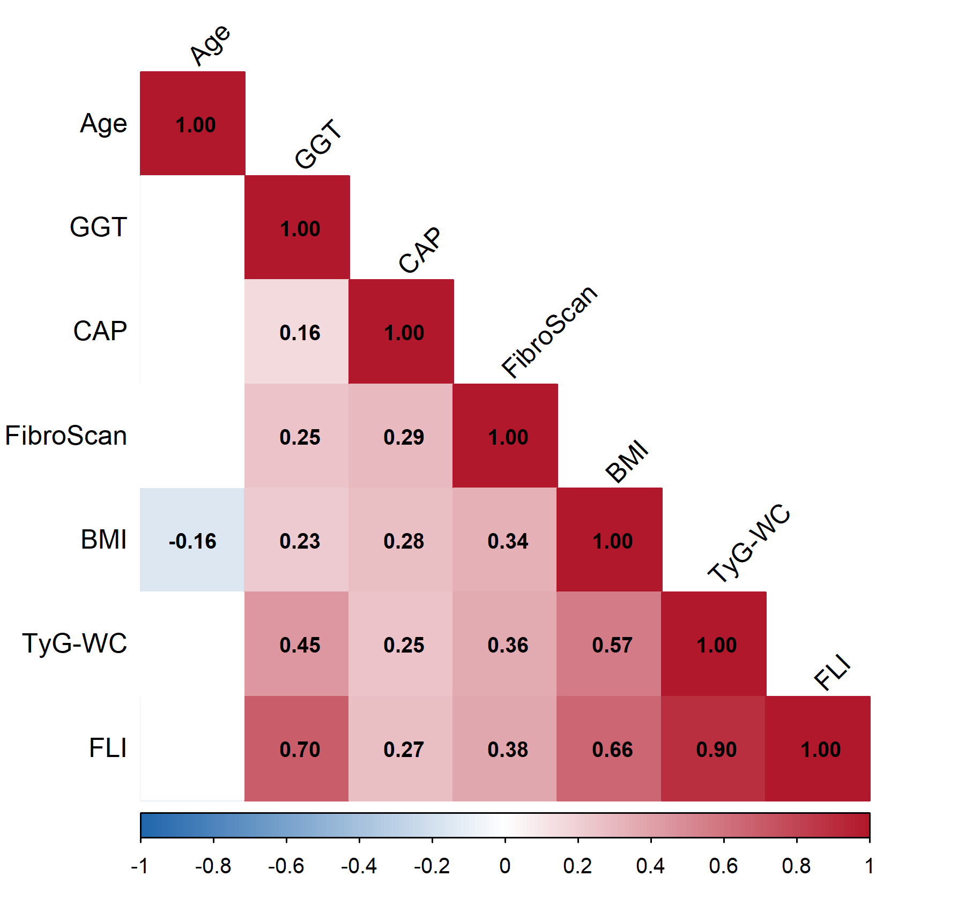
Hình 1. Ma trận tương quan giữa các chỉ số cận lâm sàng

